Бюджетное учреждение высшего образования
Ханты-Мансийского автономного округа
«Сургутский государственный университет»

Политехнический институт
Кафедра автоматики и компьютерных систем

Отчет
по лабораторной работе №8
« Обобщение навыков структурного программирования»
по дисциплине «Структурное Программирование»

Выполнил: Смазнов Д. Д.
студент группы 605-31

Проверил: Гришмановский П. В.
доцент кафедры автоматики и компьютерных систем

Сургут
2025 г.
Цель работы: закрепить навыки структурного программирования, работы со структурами и массивами структур, разработки функций для обработки данных и реализации интерактивного пользовательского интерфейса.

1. Перечень операций над структурами, реализованных в виде отдельных функций:

1. Ввод данных прямоугольника («rectEntry»):
- Назначение: Считывает координаты прямоугольника с консоли, проверяет корректность ввода и логическую правильность (левая граница <= правая, нижняя <= верхняя).

2. Вывод данных прямоугольника («rectPrint»):
- Назначение: Выводит координаты прямоугольника и его размеры на консоль.

3. Проверка нахождения точки внутри прямоугольника («isPointInside»):
- Назначение: Определяет, находится ли заданная точка внутри прямоугольника.

2. Перечень операций над массивом структур, реализованных в виде отдельных функций:

1. Добавление прямоугольника в массив («insertRectangle»):
- Назначение: Добавляет новый прямоугольник в массив структур.

2. Удаление прямоугольника из массива («deleteRectangle»):
- Назначение: Удаляет прямоугольник по заданному индексу, сдвигая последующие элементы массива.

3. Нахождение минимального охватывающего прямоугольника («findBoundingRect»):
- Назначение: Определяет минимальный прямоугольник, охватывающий все прямоугольники массива.

4. Вывод всех прямоугольников («rectPrint» в цикле):
- Назначение: Выводит все прямоугольники из массива с индексацией.

3. Обоснование количества и типов формальных параметров и типов возвращаемых значений:

1. «rectEntry(struct rectangle *rect)»:
- Параметры: Указатель на структуру `rectangle` (для изменения полей структуры в функции).
- Возвращаемое значение: Отсутствует (void), так как функция изменяет переданную структуру по указателю.

2. «rectPrint(const struct rectangle *rect)»:
- Параметры: Указатель на неизменяемую структуру (const, так как данные не изменяются).
- Возвращаемое значение: Отсутствует (void), так как функция только выводит данные.

3. «isPointInside(const struct rectangle *rect, float px, float py)»:
- Параметры: Указатель на неизменяемую структуру и координаты точки (px, py).
- Возвращаемое значение: int (1 – точка внутри, 0 – точка снаружи), так как требуется бинарный результат.

4. «insertRectangle(struct rectangle *arr, int *n)»:
- Параметры: Указатель на массив структур и указатель на количество элементов (для изменения размера массива).
- Возвращаемое значение: Отсутствует (void), так как функция изменяет массив и счетчик через указатели.

5. «deleteRectangle(struct rectangle *arr, int *n, int index)»:
- Параметры: Указатель на массив структур, указатель на количество элементов и индекс для удаления.
- Возвращаемое значение: Отсутствует (void), так как функция изменяет массив и счетчик через указатели.

6. «findBoundingRect(struct rectangle *arr, int n)»:
- Параметры: Указатель на массив структур и количество элементов (n).
- Возвращаемое значение: Структура `rectangle` (результирующий охватывающий прямоугольник).

4. Блок-схема алгоритма поиска минимального охватывающего прямоугольника

Описание алгоритма:
1. Инициализация переменной «result» значениями, выходящими за возможные границы.
2. Для каждого прямоугольника:
- Обновить левую границу, если текущая меньше.
- Обновить правую границу, если текущая больше.
- Обновить нижнюю границу, если текущая меньше.
- Обновить верхнюю границу, если текущая больше.
3. Вернуть результат.
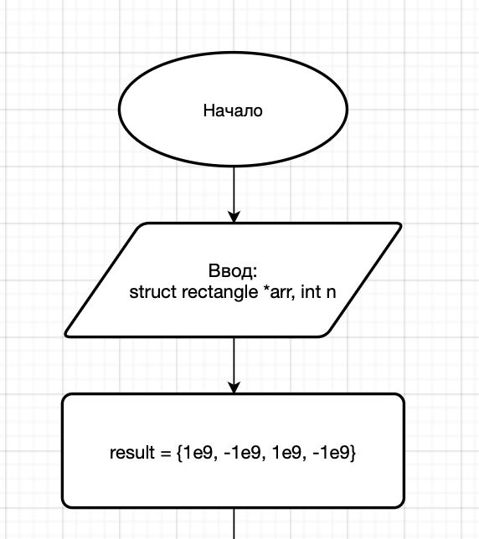
Рисунок 1.1.
Блок-схема алгоритма

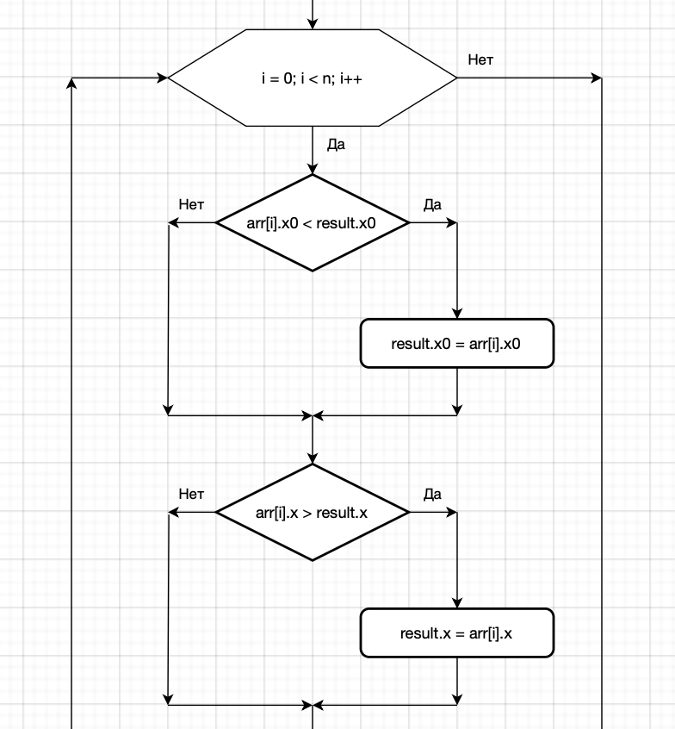
Рисунок 1.2.
Блок-схема алгоритма

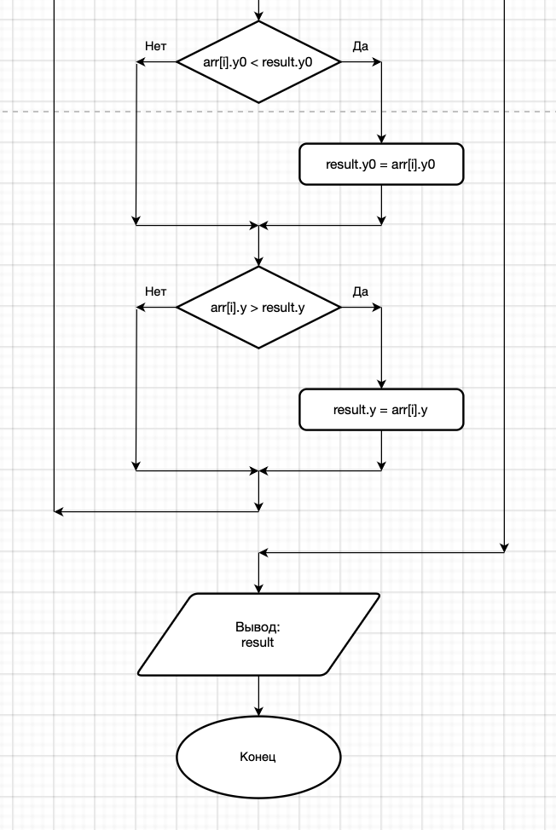
Рисунок 1.3.
Блок-схема алгоритма

Листинг кода:
#include <stdio.h>
#include <stdlib.h>

#define MAX_RECT 10

struct rectangle {
float x0, x, y0, y; // Координаты прямоугольника
};

// Ввод данных прямоугольника с проверкой
void rectEntry(struct rectangle *rect) {
do {
printf("Введите координаты прямоугольника (x0, x, y0, y): ");
if (scanf("%f %f %f %f", &rect->x0, &rect->x, &rect->y0, &rect->y) != 4) {
printf("Ошибка ввода. Повторите попытку.\n");
while (getchar() != '\n');
continue;
}
if (rect->x0 > rect->x || rect->y0 > rect->y) {
printf("Ошибка: левая граница должна быть меньше правой, а нижняя меньше верхней.\n");
}
} while (rect->x0 > rect->x || rect->y0 > rect->y);
}

// Вывод данных прямоугольника
void rectPrint(const struct rectangle *rect) {
printf("Прямоугольник: [%.2f, %.2f] x [%.2f, %.2f]\n", rect->x0, rect->x, rect->y0, rect->y);
}

// Определение минимального охватывающего прямоугольника
struct rectangle findBoundingRect(struct rectangle *arr, int n) {
struct rectangle result = {1e9, -1e9, 1e9, -1e9};

for (int i = 0; i < n; i++) {
if (arr[i].x0 < result.x0) result.x0 = arr[i].x0;
if (arr[i].x > result.x) result.x = arr[i].x;
if (arr[i].y0 < result.y0) result.y0 = arr[i].y0;
if (arr[i].y > result.y) result.y = arr[i].y;
}
return result;
}

// Проверка, охватывает ли прямоугольник точку
int isPointInside(const struct rectangle *rect, float px, float py) {
return (px >= rect->x0 && px <= rect->x && py >= rect->y0 && py <= rect->y);
}

// Вставка прямоугольника в массив
void insertRectangle(struct rectangle *arr, int *n) {
if (*n >= MAX_RECT) {
printf("Ошибка: превышено максимальное количество прямоугольников.\n");
return;
}
rectEntry(&arr[*n]);
(*n)++;
}

// Удаление прямоугольника по индексу
void deleteRectangle(struct rectangle *arr, int *n, int index) {
if (index < 0 || index >= *n) {
printf("Ошибка: некорректный индекс.\n");
return;
}
for (int i = index; i < *n - 1; i++) {
arr[i] = arr[i + 1];
}
(*n)--;
}

int main() {
struct rectangle rects[MAX_RECT];
int n = 0, choice;

do {
printf("\nМеню:\n");
printf("1. Добавить прямоугольник\n");
printf("2. Удалить прямоугольник\n");
printf("3. Показать все прямоугольники\n");
printf("4. Найти охватывающий прямоугольник\n");
printf("5. Проверить точку\n");
printf("0. Выход\n");
printf("Выберите действие: ");

if (scanf("%d", &choice) != 1) {
printf("Некорректный ввод. Попробуйте снова.\n");
while (getchar() != '\n');
continue;
}

switch (choice) {
case 1:
insertRectangle(rects, &n);
break;

case 2: {
int index;
printf("Введите индекс для удаления: ");
if (scanf("%d", &index) == 1) {
deleteRectangle(rects, &n, index);
} else {
printf("Некорректный ввод.\n");
while (getchar() != '\n');
}
break;
}

case 3:
for (int i = 0; i < n; i++) {
printf("[%d]: ", i);
rectPrint(&rects[i]);
}
break;

case 4: {
if (n == 0) {
printf("Нет прямоугольников для анализа.\n");
break;
}
struct rectangle result = findBoundingRect(rects, n);
printf("Минимальный охватывающий прямоугольник: ");
rectPrint(&result);
break;
}

case 5: {
float px, py;
printf("Введите координаты точки (x, y): ");
if (scanf("%f %f", &px, &py) != 2) {
printf("Ошибка ввода.\n");
while (getchar() != '\n');
break;
}
for (int i = 0; i < n; i++) {
if (isPointInside(&rects[i], px, py)) {
printf("Точка внутри прямоугольника %d\n", i);
}
}
break;
}

case 0:
printf("Выход из программы.\n");
break;

default:
printf("Некорректный выбор. Попробуйте снова.\n");
}
} while (choice != 0);

return 0;
}

Вывод:
В ходе выполнения лабораторной работы были закреплены навыки структурного программирования, включая создание и использование структур, массивов структур и функций. Были реализованы основные операции над прямоугольниками, такие как добавление, удаление, поиск минимального охватывающего прямоугольника и проверка нахождения точки внутри прямоугольника.

